一、打开系统，选择教师管理
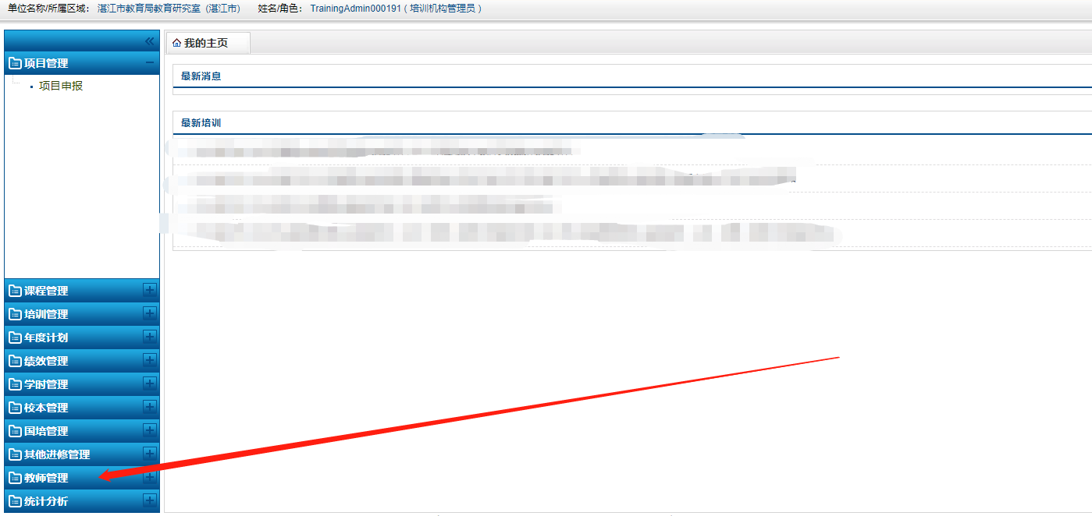

二、打开教师信息管理
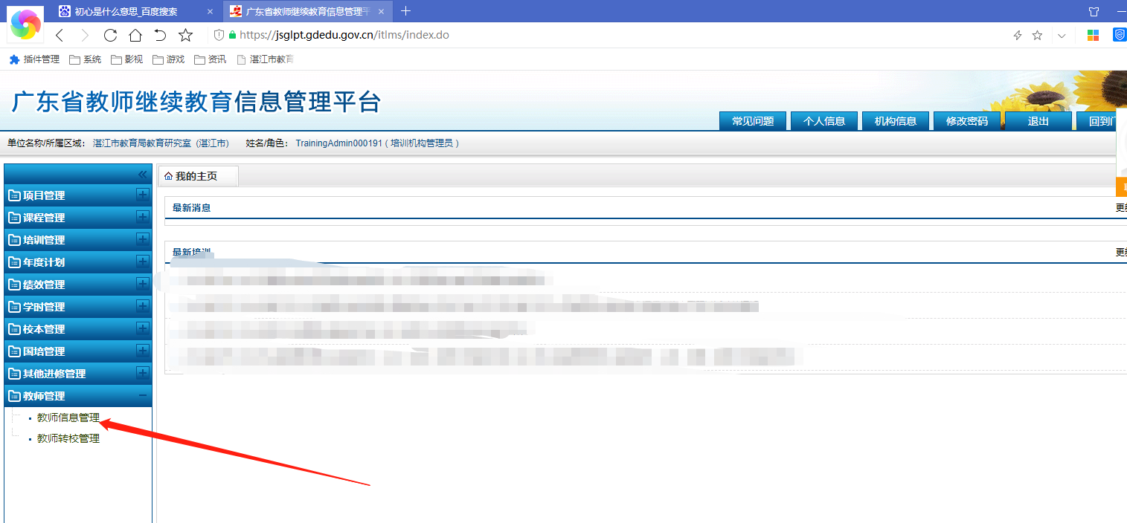

三、如果学校人数多，建议将显示宣威50、或100条，选几条就可以一次性重置几位老师的密码。
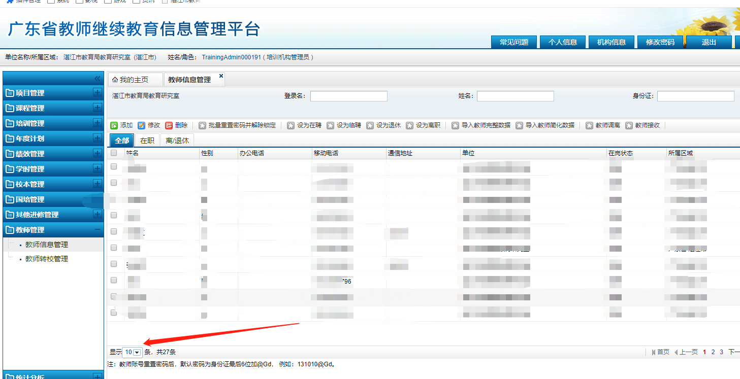

四、在姓名栏左边的方框打钩，就是选中显示页面中可以重置密码的记录。

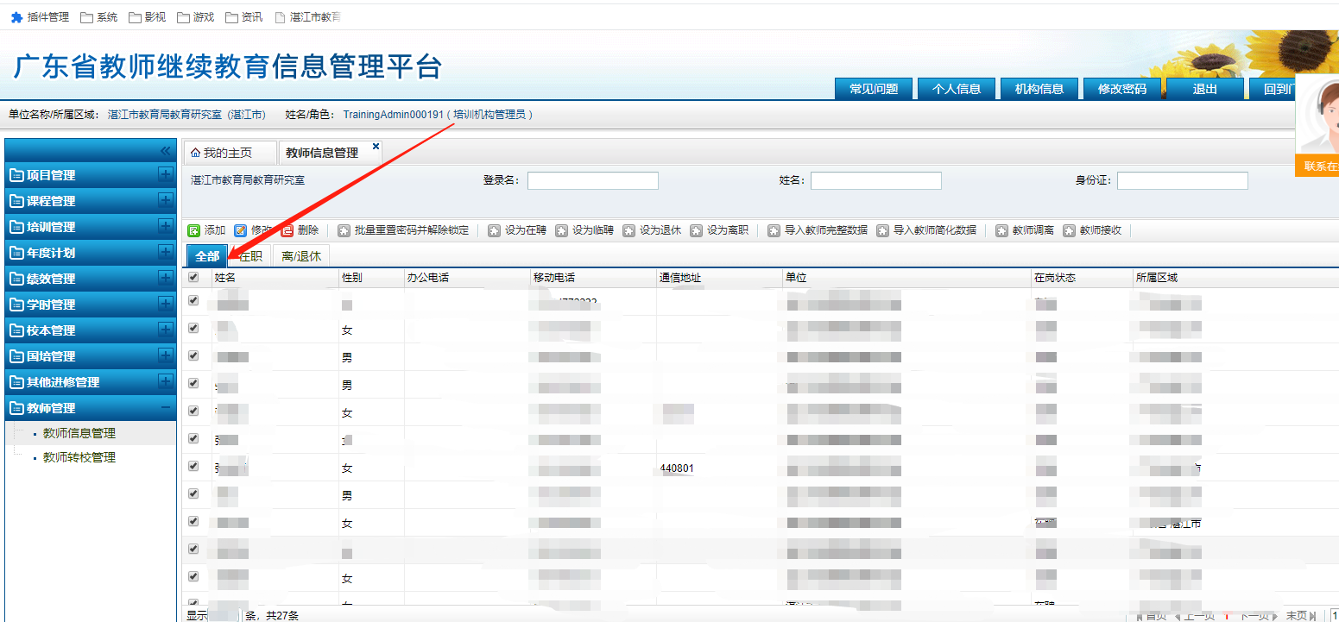

- 再选择批量重置密码

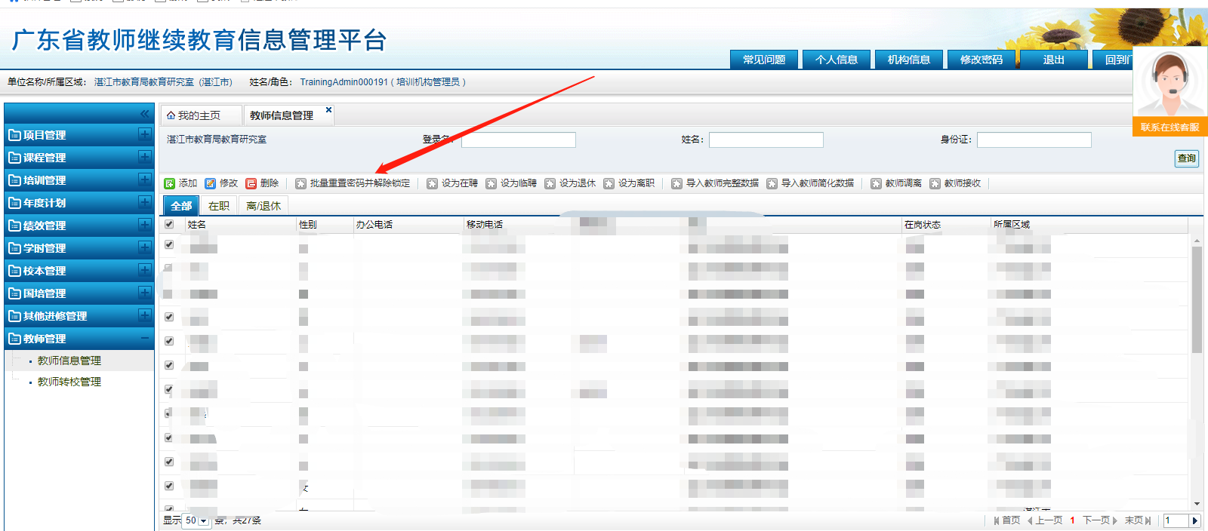
如果是单独重置几位老师的密码（或者是帮老师解锁）就在哪几位老师名字旁边的小框内打钩就可以了。

